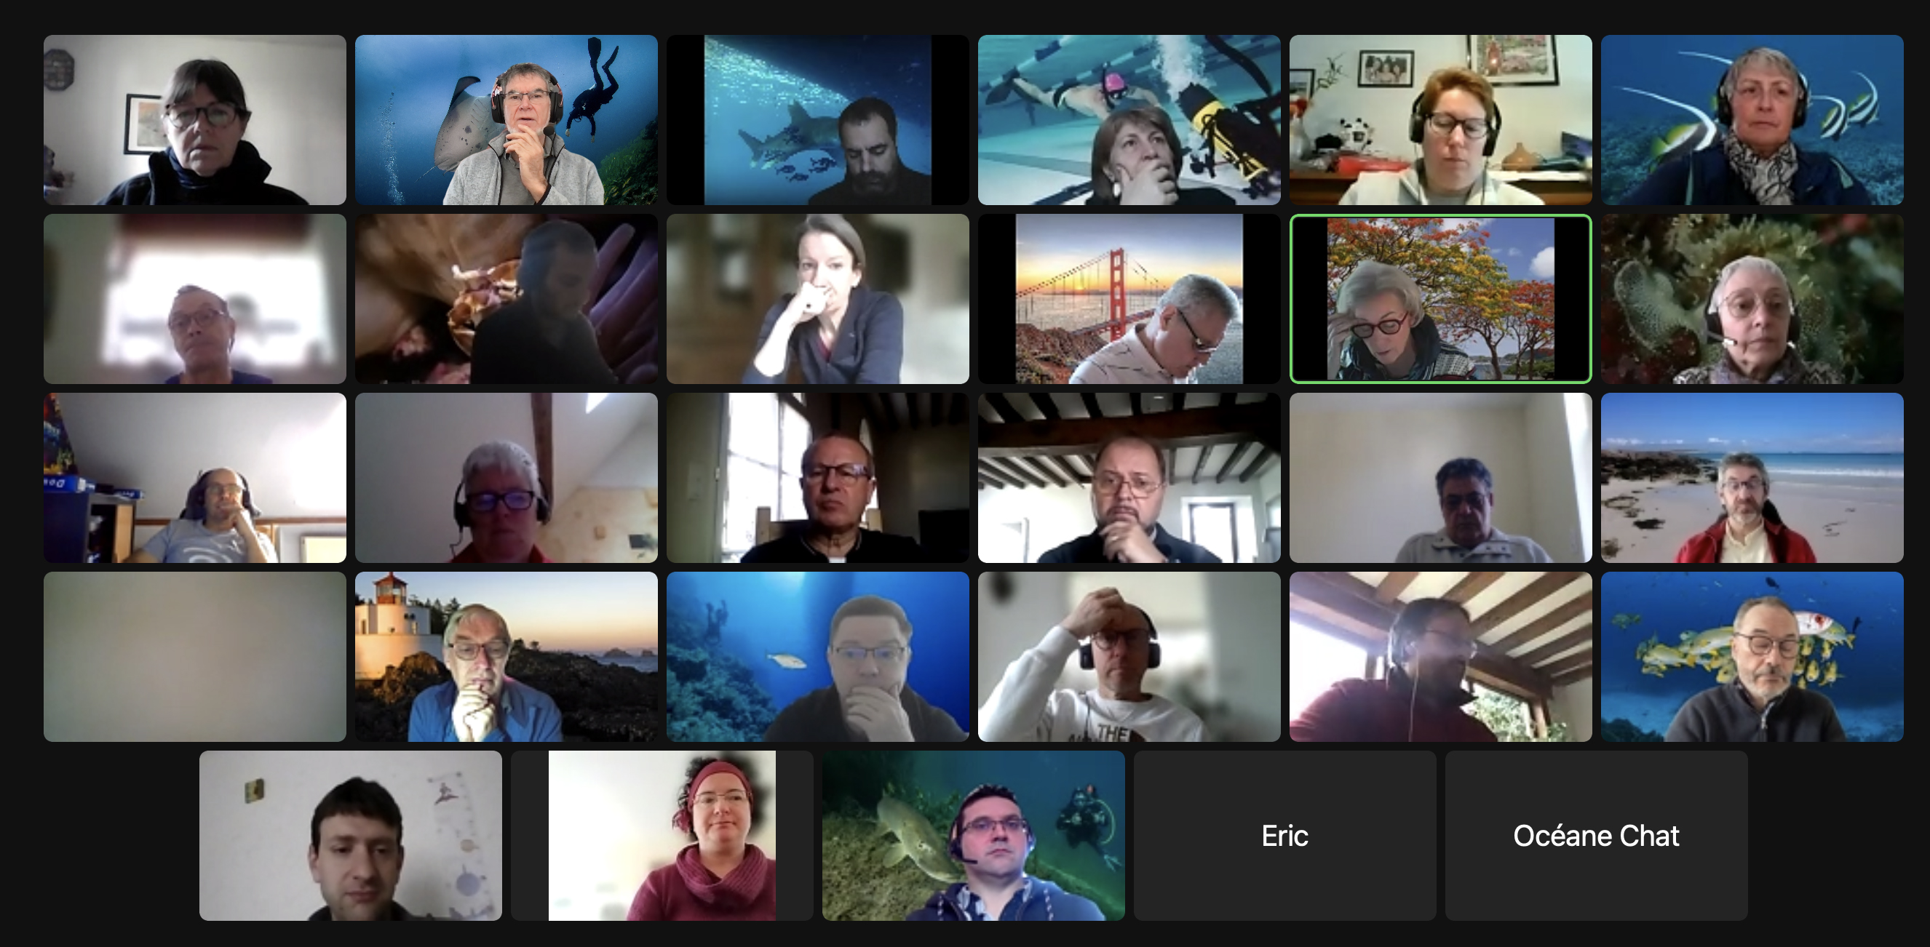



Commission Photo Vidéo du CODEP 28

Formations Photo et Vidéo en visioconférences

Pour la saison 2025-2026, la commission Photo Vidéo du CODEP 28 vous propose des formations théoriques gratuites en visioconférences, animées par les formateurs de la commission Photo Vidéo de la Région Centre pour les niveaux de plongeurs photographes ou vidéastes suivants :

- Plongeur Photographe niveau 1

Description des différents niveaux sur la page « formation » du site de la Commission:

https://imagesubcentre.fr/formation.html

- Plongeur Vidéaste niveau 1
- Module Flash Externe
- Plongeur Photographe niveau 2

À la suite de ces 4 séances de formations théoriques, nous vous proposerons des journées de formation pratique en piscine et en carrière. (Voir agenda prévisionnel joint)

Voici ci-dessous les dates proposées ainsi que le bulletin d’inscription à retourner par mail à:
photo-video@codep28ffessm.com ou liziane.d.ruhlmann@gmail.com

Dimanche 16 novembre 2025 : Visioconférence de 9h30 à 12h00 :
- Débutant photo : Présentation de la formation, Prise en main du matériel, la photo élémentaire.
- Flash externe : Le matériel et les différents types de flash.
- Débutant vidéo : Présentation de la formation Plongeur Vidéaste niveau 1- Lumière naturelle.
- Plongeur Photographe Niveau 2 : Présentation de la formation PP2, initiation au matériel, présentation de la lumière mixte. Travail de la lumière mixte au grand angle en ambiance, couverture et positionnement du ou des flashs en ambiance. Travail lumière mixte en faune fixée.

Dimanche 30 novembre 2025 : Visioconférence de 9h30 à 12H00.
- Débutant photo : La lumière naturelle, les bases de l’informatique, histogramme et balance des blancs.
- Flash externe : Utilisation d’un flash externe: Puissance et étalonnage.
- Débutant vidéo : Suite lumière naturelle et techniques de prise de vue.
- Plongeur Photographe Niveau 2 : Travail de la Lumière Mixte (Théorie et application pratique : Faune fixée, Macro/proxi).

Dimanche 18 janvier 2026: Visioconférence de 9h30 à 12H00.
- Débutant photo: La composition de l’image, la lumière artificielle, la photo rapprochée.
- Flash externe : Présentation de la lumière mixte avec le flash externe.
- Débutant vidéo : Les bases de la composition.
- Plongeur Photographe Niveau 2 : Travail Lumière Mixte au grand angle en Ambiance, Couverture et positionnement du ou des flashs

Dimanche 8 février 2026 : Visioconférence de 9h30 à 12H00.
- Débutant photo : La faune et flore fixées, la faune en mouvement et la photo d’ambiance.
- Flash externe : Informatique et traitement de l’image.
- Débutant vidéo : Les bases de la composition.
- Plongeur Photographe Niveau 2 : Balance des blancs et histogramme, composition de l’image, sujet (Centre d’intérêt), attributs (sujets secondaires et non parasites), verbe (mouvement et rythme)

Piscine les : 8 Mars à Vierzon et 29 Mars 2026 à Saint Jean de Braye.

